**机械能-困难**

**一．选择题（共30小题）**

1．如图所示，小球由静止开始沿着粗糙的路面从a点向d点自由运动，其中b和d两点在同一水平高度，则下列说法中错误的是（　　）

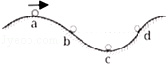

A．小球从a到c加速下滑，重力势能转化为动能

B．小球从c到d减速上坡，动能转化为重力势能

C．小球在b和d时重力势能和动能都相等

D．小球从a到d的过程中部分机械能转化为内能

2．弹跳杆运动是一项广受欢迎的运动．其结构如图甲所示．图乙是小希玩弹跳杆时由最低位置上升到最高位置的过程，针对此过裎．下列分析正确的是（　　）

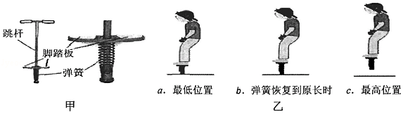

A．在a状态时弹簧的弹性势能最大，小希的机械能为零

B．a→b的过程中，弹簧的弹力越来越大，在b状态时弹力最大

C．b→c的过程中，弹簧的弹性势能转化为小希的重力势能

D．a→c的过程中，小希先加速后减速，在b状态时速度最大

3．汽车以速度v0在平直路面上匀速行驶，在t=0时刻将汽车发动机的输出功率调大为另一个恒定值，设汽车行驶过程中受到的阻力恒定不变．从t=0时刻开始汽车运动的v﹣t图象是（　　）

A．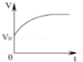 B．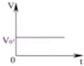 C．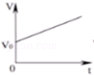 D．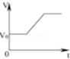

4．如图甲所示，小球从某高度处由静止下落到竖直放置的轻弹簧上并压缩弹簧．从小球刚接触弹簧刀将弹簧压缩至最短的过程中，小球的速度v和弹簧被压缩的长度△l之间的关系如图乙所示．其中b为曲线最高点．不计空气阻力，在整个过程中弹簧始终发生弹性形变．则小球（　　）

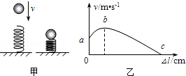

A．受到的弹力始终不变 B．运动过程中动能一直增大

C．运动过程中机械能减小 D．在b点时重力等于弹力

5．如图甲所示，小球从某高度处静止下落到竖直放置的轻弹簧上并压缩弹簧．从小球刚接触到弹簧到将弹簧压缩最短的过程中，得到小球的速度v和弹簧被压缩的长度△l之间的关系，如图乙所示，其中b为曲线最高点．不计空气等阻力，弹簧在整个过程中始终发生弹性形变，则下列说法错误的是（　　）

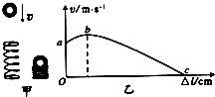

A．小球的机械能不断减小

B．弹簧的弹性势能不断增大

C．小球运动过程中动能一直增大

D．小球在b点时重力等于弹力

6．如图所示，小球从高处下落到竖直旋转的轻弹簧上并压缩弹簧．从小球接触弹簧到将弹簧压缩到最短的过程中，下列说法正确的是（　　）

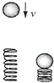

A．小球的速度逐渐变小

B．小球的机械能保持不变

C．小球所受的合力先变小后变大

D．小球所受的弹力先变大后变小

7．如图所示，物体沿斜面从顶端下滑至底端．在这过程中，物体的速度v、通过的距离S、机械能E和动能EK随时间t的变化如图所示，若图象中只有一个是错误的，则错误的是（　　）

菁优网：http://www.jyeoo.com

A．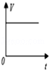 B．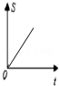 C．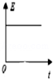 D．菁优网：http://www.jyeoo.com

8．下列有关机械能的说法中正确的是（　　）

A．只要有力对物体做功了，物体的机械能就改变

B．在平衡力作用下，运动木块的机械能保持不变

C．推出的铅球在下落过程中，增加的动能是由重力势能转化来的，机械能总量会减少

D．如果物体通过的路程与所用时间的比值不变，则物体的机械能不变

9．如图甲所示，质量不计的弹簧竖直固定在压力传感器上，压力传感器是电阻阻值随受到压力的增大而减小的变阻器（压力不超过最大值），压力传感器、电流表、定值电阻和电源组成一电路．压力传感器不受力时电流表示数是I0．t=0时刻，将一金属小球从弹簧正上方某一高度由静止释放，小球落到弹簧上压缩弹簧到最低点，然后又被弹起离开弹簧．整个过程中，不计能量损失，电流表示数I随时间t变化的图象如图乙所示，则下列说法正确的是（　　）

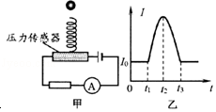

A．t1时刻，小球动能最小

B．t2时刻，弹簧的弹性势能最小

C．t1～t2时间内，小球的重力势能一直增大

D．t1～t3这段时间内，小球增加的动能小于弹簧减少的弹性势能

10．某运动员做蹦极运动，如图甲所示，从高处O点开始下落，A点是弹性绳的自由长度，在B点运动员所受弹力恰好等于重力，C点是第一次下落到达的最低点．运动员所受弹性绳弹力F的大小随时间t变化的情况如图乙所示（蹦极过程视为在竖直方向的运动）．下列判断正确的是（　　）

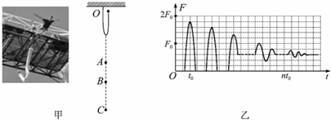

A．从A点到B点过程中运动员减速下落

B．从B点到C点过程中运动员动能增大

C．t0时刻运动员动能最大

D．运动员重力大小等于0.6F0

11．“蹦极”就是跳跃者把一端固定的长弹性绳绑在踝关节等处，从几十米高处跳下的一种极限运动．某运动员做蹦极运动，所受绳子拉力F的大小随时间t变化的情况如图所示（将蹦极过程近似为在竖直方向的运动）．根据图象可知运动员（　　）

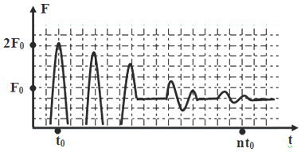

A．重力大小为F0 B．t0时刻弹性势能最小

C．t0时刻动能最大 D．t0时刻重力势能最小

12．如图甲所示，小球从某高度静止下落到竖直放置的轻弹簧上并压缩弹簧．从小球刚接触弹簧刀弹簧压缩至最短的过程中，得到小球的速度v和弹簧被压缩的长度△l之间的关系，如图乙所示，其中b为曲线最高点．不计空气阻力，弹簧在整个过程中始终发生弹性形变，则小球（　　）

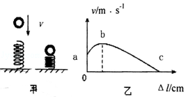

A．受到的弹力始终不变

B．运动过程动能一直增大

C．运动过程机械能不变

D．在b点时重力与弹簧力大小相等

13．如图所示，小明在做模拟“蹦极”的小实验，一根橡皮筋一端系一个小石块，另一端固定在A点，B点是橡皮筋不系小石块自然下垂时下端所在的位置，C点是小石块从A点自由释放后所能达到的最低点．关于小石块从A点到C点运动过程的说法，正确的是（不计阻力的影响）（　　）

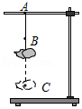

A．小石块减少的重力势能全部转化为动能

B．从A点下落到B点的过程中，小石块受到重力和弹力的作用

C．从B点下落到C点的过程中，小石块的动能先增大后减小

D．石块通过B点后，任一时刻减少的重力势能全部转化为橡皮筋的弹性势能

14．如图所示，一名运动员投掷铅球的过程示意图．铅球在b点离手，c点是铅球运动的最高点，不计空气阻力．下列说法正确的是（　　）

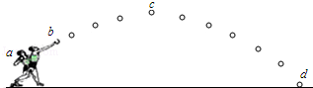

A．只有在a到b的过程中，运动员对铅球做了功

B．在b到d的过程中，铅球的机械能先增加后减少

C．在c到d的过程中，铅球的重力势能减少

D．在a到d的过程中，铅球的运动状态在不断的变化

15．如图所示，甲、乙是固定在水平地面上的两个光滑斜面，长度分别为4m、5m，高度相同．两个工人分别沿斜面向上的拉力F甲、F乙把完全相同的工件从斜面底端匀速地拉到斜面顶端，且速度大小相等．此过程拉力F甲、F乙所做的功分别为W甲、W乙，功率分别为P甲、P乙，机械效率分别为η甲、η乙．下列说法正确的是（　　）

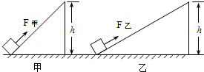

A．F甲：F乙=5：4 B．W甲：W乙=5：4 C．P甲：P乙=5：4 D．η甲：η乙=5：4

16．如图所示，斜面与水平面在M点通过小圆弧相连，弹簧左端固定，原长时右端在N点，小物块从斜面上P点由静止滑下，与弹簧碰撞后又返回到P点，则（　　）

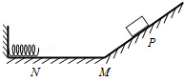

A．小物块从P向M运动过程中，重力势能减少

B．小物块从P向M运动过程中，机械能减少

C．小物块从P向M运动过程中，机械能不变

D．弹簧被压缩到最短时，弹簧的弹性势能最大

17．如图所示，水平台面由同种材料制成，粗糙程度均匀，在它上面放着质量为m1的木块，将木块用轻绳跨过定滑轮与m2的钩码相连．木块在平行于台面的轻绳的拉力作用下做匀速直线运动，运动一段时间，钩码触地后立即静止，木块继续滑动一段距离停在台面上．绳重、轮与轴的摩擦均忽略不计，下列说法中正确的是（　　）

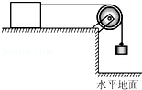

A．木块匀速运动的过程中，木块的机械能越来越大

B．木块匀速运动的过程中，木块和钩码所受的重力都不做功

C．钩码触地后木块继续滑动的过程中，木块的动能越来越小

D．钩码触地后木块继续滑动的过程中，木块所受摩擦力大小为m2g

18．如图所示，运动员在进行蹦床比赛，运动员离开蹦床向上运动到 一定高度又落到蹦床上．不计空气阻力，关于运动员离开蹦床后的运动过程，下列说法正确的是（　　）

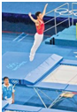

A．在上升过程中，蹦床对运动员一定不做功

B．在最高点运动员的速度为零，所受合力为零

C．在下落过程中，运动员的重力势能减小

D．在下落刚接触蹦床前的过程中，运动员所受的重力做功越来越快

19．下列实例中，力对物体做功的是（　　）

A．起重机吊起重物 B．马拉车，车未动

C．跳水运动员从跳台跳下 D．举重运动员将杠铃举起不动

20．在图的四种情境中，人对物体不做功的是（　　）

A．菁优网：http://www.jyeoo.com

提着水桶在水平地面上匀速前进

B．菁优网：http://www.jyeoo.com

扛着米袋慢慢爬上楼梯

C．菁优网：http://www.jyeoo.com

用力推汽车，汽车没动

D．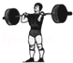

举着杠铃原地不动

21．下列说法中正确的是（　　）

A．做功快的机械，功率一定大

B．正在行驶的汽车，如果所受的力全部消失，汽车将做匀速直线运动

C．小明用力推地上的木箱，没有推动，是因为推力小于摩擦力

D．起重机吊着重物匀速水平运动的过程中，拉力对重物不做功

22．如图所示，虚线区域内的“×”为垂直纸面的磁感线，当金属框沿光滑绝缘斜面的顶端，由静止开始滑到底端时，具有的动能为E1；若将金属框换成质量相同的塑料框，其他条件不变，塑料框滑到底端时，具有的动能为E2．则（　　）

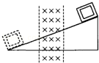

A．E1＜E2 B．E1＞E2

C．E1=E2 D．条件不足，无法确定

23．图是我国跳水队员为迎接北京08年奥运会而刻苦训练的情景，在她离开跳板向上运动到最高点的整个过程中，关于她的动能、重力势能以及它们之间的相互转化，下列说法中正确的是（　　）

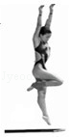

A．动能一直增大 B．动能先增大后减小

C．重力势能转化为动能 D．动能转化为重力势能

24．有两只相同的水缸，需好几桶水才能盛满．现有甲、乙两位同学用相同的水桶从同一处取水分别倒入两个水缸内．甲力气大，每次均提一桶水；乙力气小，每次均提半桶水．在两位同学都使各自的水缸注满水的过程中（　　）

A．甲比乙做的功多

B．乙比甲做的功多

C．两人做的功一样多

D．条件不足，无法比较做功的多少

25．汽车在平直公路上以速度v0匀速行驶，发动机功率为P0，牵引力为F0．t1时刻开始，司机减小了油门，使汽车保持恒定功率P行驶，到t2时刻，汽车又开始做匀速直线运动，速度为v．已知运动过程中汽车所受阻力f恒定不变，汽车牵引力F随时间t变化的图象如图所示，则（　　）

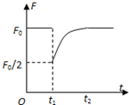

A．v=2v0

B．F0=2f

C．t1至t2时间内，汽车做加速运动

D．t2时刻之后，汽车将保持功率行驶

26．人直接用F1的力匀速提升重物，所做的功是W1，若人使用某机械匀速提升该重物到同一高度，则人的拉力为F2，所做的功是W2（　　）

A．F1一定大于F2 B．F1一定小于F2

C．W2一定大于W1 D．只有F2大于F1，W2才大于W1

27．起重机将建筑材料由地面提升到楼顶，第一次用15000N的竖直拉力F1将材料甲匀速提升15 m；第二次用10000N的竖直拉力F2将材料乙匀速提升15m．对于上述两个过程，下列说法中正确的是（　　）

A．甲的速度一定等于乙的速度

B．甲的质量一定大于乙的质量

C．拉力F1做的功一定大于拉力F2做的功

D．甲运动的时间一定小于乙运动的时间

28．如图所示，建筑工人用滑轮组提升重为285N的水泥桶，动滑轮重为15N，不计滑轮与轴之间的摩擦及绳重．工人在将水泥桶匀速向上拉的过程中，水泥桶上升的高度h随时间t变化的关系如图所示．由此可知（　　）

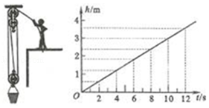

A．水泥桶匀速上升的速度为3m/s

B．0～10s内建筑工人对绳的拉力做的功为300J

C．0～8s内建筑工人对水泥桶做的功为228J

D．建筑工人对绳的拉力的功率为90W

29．如图所示，一个小球从光滑斜面的顶端自由下滑经过A点到达斜面底端，如果小球经过A点时具有的重力势能为50J，若不计空气阻力，以下说法正确的是（　　）

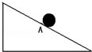

A．小球到达底端时动能大于50J

B．小球从顶端到达底端的过程中，重力势能转化为动能

C．小球到达底端时的机械能大于经过A点时的机械能

D．小球到达底端时的机械能等于经过A点时的机械能

30．在下图所示的几个过程中，人对物体做功的是（　　）

A．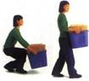

女孩把一箱报刊搬起来

B．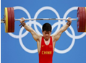

运动员将杠铃举在头顶保持3s不动

C．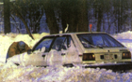

虽然司机费了九牛二虎之力，汽车还是纹丝不动

D．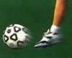

足球离开人脚后，在草地上滚动了一段距离